Тема: Скелет – опора организма.

1. ТИПЫ СКЕЛЕТА

_________________ ___________________

_________________ ____________________
____________ _____________
____________ _____________
____________ ______________

3. ОСОБЕННОСТИ СКЕЛЕТА ПОЗВОНОЧНЫХ

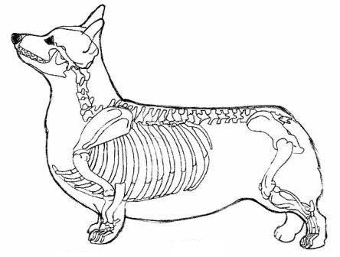

2. ОСОБЕННОСТИ СКЕЛЕТА БЕСПОЗВОНОЧНЫХ

Членистоногие

Состав скелета: ____________________________
↓
Свойства:_________________________________
↓
Образ жизни:______________________________

Моллюски

Состав раковины: _________________________
↓
Свойства:________________________________
↓
Образ жизни: _____________________________

4. ВЫВОДЫ:
!!! Скелет – это __________________________________.

!!! Скелет выполняет _______________, _____________

и _______________________ функции.

